**保苑动态｜保险学院2023-2024年度“学霸班”完美落幕！**

时间在不经意间已经悄然来到了学期末，前两期课程中，“学霸班”开设的均为通识类课程学习的分享，同学们对于未来即将接触的全英授课的专业课也同样充满了好奇，为帮助大家答疑解惑，12月14日，最后一期“学霸班”邀请了22级精算3班王添乐同学，本期“学霸班”上，他结合自身经验为大家分享如何找到正确方法学习利息理论。

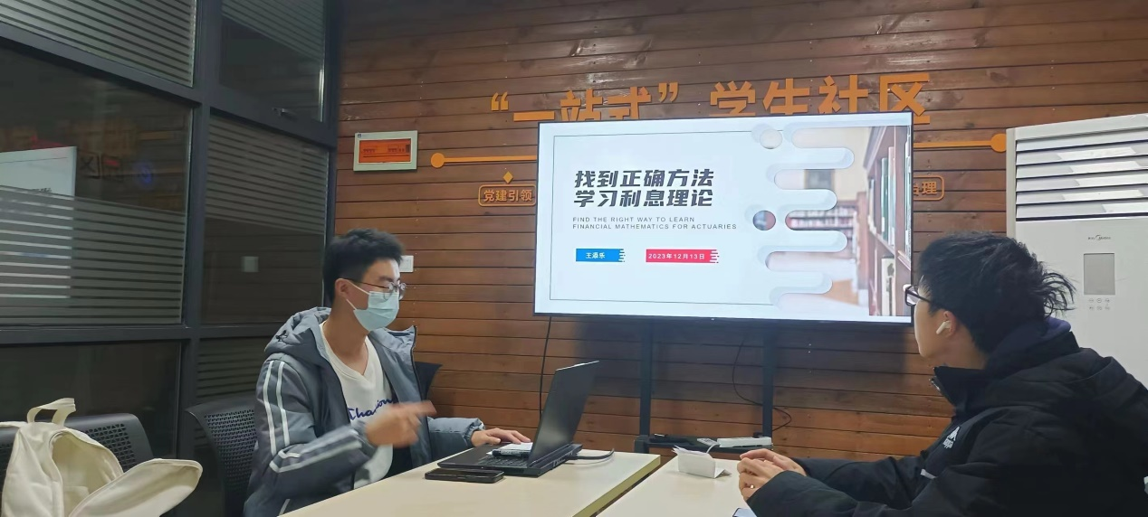

**Problems提出问题**

利息理论是一门集数学与英语于一体的学科，课程采用全英文教学，这导致同学们可能存在除了不会运用公式、只会死记硬背的理科学习问题以外，还会存在看不懂英文的问题。王添乐同学告诉大家其实利息理论的课程英文较为简单，不必过于担忧。而对于其他问题，也分享了以下学习方法。

**Finding the right way找到正确方法**

**1.Preview before class课前预习**

有效的课前预习需要做到以下几点：（1）对新课程有初步的理解。（2）复习巩固和新课程有关的知识点、概念、公式等。（3）找出新课程的重点和不理解的内容，课上认真学习。（4）尝试做预习笔记，合理安排预习的时间。

**2.In class课堂中**

在课堂上提高学习效率，我们需要做到：做好课前的准备；专心听老师讲课，；不离开老师思路独自思考；掌握当堂知识点：简要记下对自己有启发的地方。

**3.After class课后**

课后复习有以下要点：尝试回顾老师所讲的内容；整理笔记，摘录错题后分类整理在错题集上；看教科书，书上的知识点和例题要记熟并且能够灵活运用；多看错题本。

**4.Doing homework 做作业**

布置作业的主要目的是对已学习的知识点进行查缺补漏，做作业过程分为审题、做题、检查与提高，做作业时需要注意一题多解和一题多想，错题更正，书写工整、条理清晰。

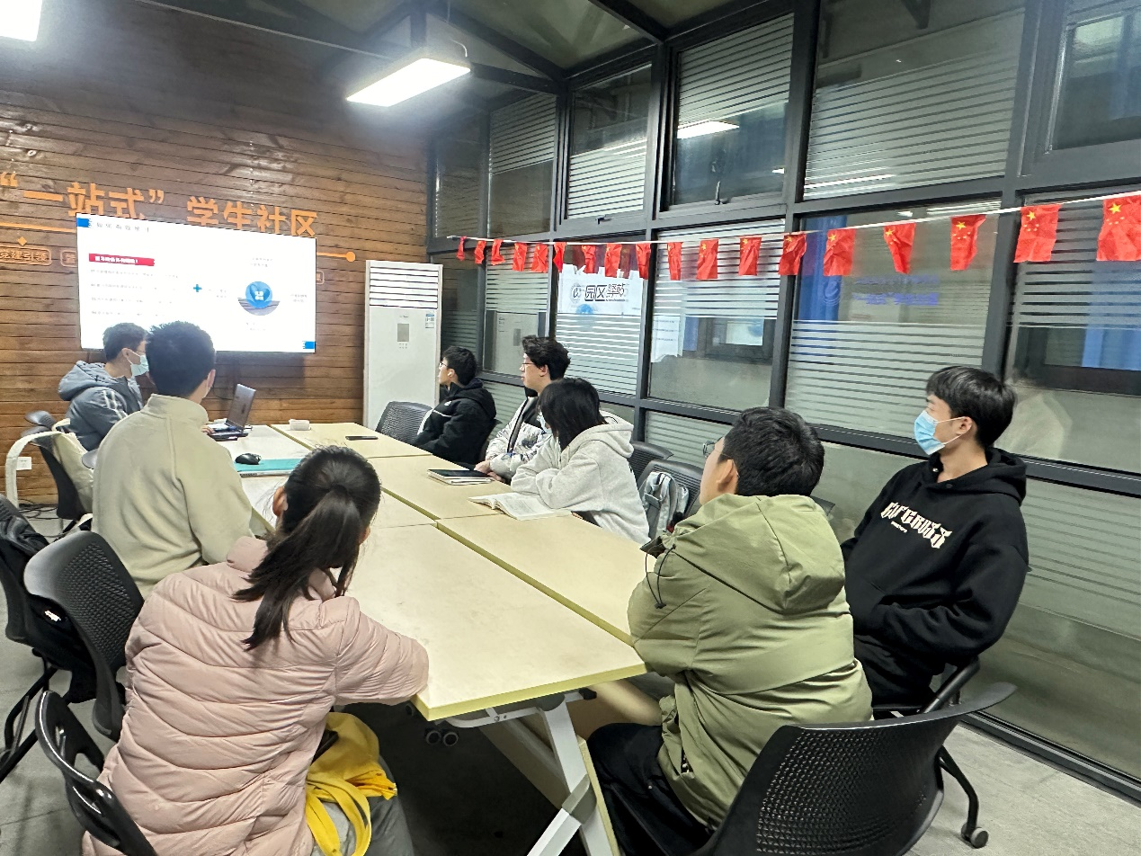

**Skills做题技巧**

不需要读懂整道题目，仔细审题，找出关键因素，划出本金、利率、付息频率等，再带入对应的公式即可。王添乐同学讲解了部分基本术语定义与公式及其推算方法，并带领同学们试做了题目。

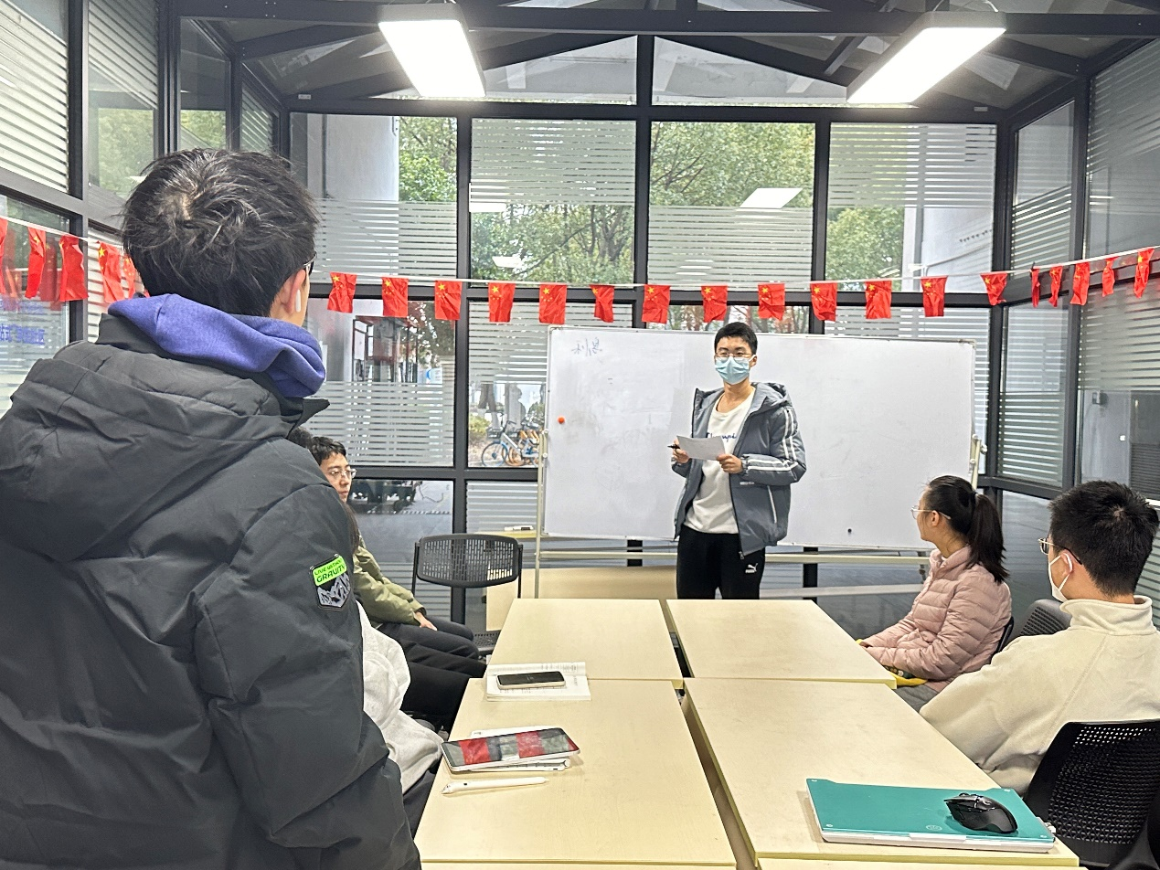

**Ending结束**

王添乐同学进行了简单的总结并对同学们做出鼓励与祝福：欲穷千里目，更上一层楼。至此，2023-2024年度的“学霸班”拉下了帷幕，但相信同学们的学习热情与努力永无止境，希望大家都能有所学，有所获，也期待来年的“学霸班”能够再次与你相遇！

图文/学术科技部